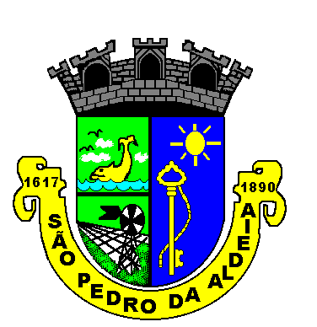
Prefeitura Municipal de São Pedro da Aldeia

Secretaria Municipal de Administração

Termo de Ratificação de Inexigibilidade de Licitação

Processo: 10474/2022

CONTRATADO:ASSOCIAÇÃO BRASILEIRA DE NUTRIÇÃO, CNPJ: 00.718.288/0001-34.

OBJETO: Inscrição de (1) uma servidora pública da Secretaria Municipal de Saúde no XXVII Congresso Brasileiro de Nutrição.

PRAZO: O prazo será nos dias 04 a 07 de outubro de 2022.

VALOR: R$ 800,00 (oitocentos reais).

RAZÃO DA ESCOLHA: É inexigível a licitação quando houver inviabilidade de competição, em especial: Para a contratação de serviços técnicos enumerados no art. 13 desta Lei, de natureza singular, com profissionais ou empresas de notória especialização, vedada a inexigibilidade para serviços de publicidade e divulgação;
Para os fins desta Lei, consideram-se serviços técnicos profissionais especializados os trabalhos relativos a: treinamento e aperfeiçoamento de pessoal.

ENQUADRAMENTO: Art. 25, inciso II c/c Art. 13, inciso VI, da Lei nº 8.666/93.

JUSTIFICATIVA DO PREÇO: O preço cobrado encontra razoabilidade com os serviços executados.

São Pedro da Aldeia, 30 de setembro de 2022.

Maria Márcia Sampaio Fontes
Secretária Municipal de Saúde
Decreto 086/2020

Ratifico o enquadramento legal de afastamento de licitação, nos termos do Art. 26, da Lei nº 8.666/93.

EDUARDO ANDRADE DA CRUZ
Secretário Municipal Adjunto de Licitações, Contratos e Convênios
Decreto 086/2020

